30.06.2020r. (Wtorek)
Grupa: Pszczółki
Temat: Wakacje.
Cele ogólne:
- rozwijanie zdolności manualnych, technicznych i plastycznych,
- ćwiczenie spostrzegawczości.

Przebieg zajęć:
1. „Wakacyjne rytmy” – układanie obrazków według podanego rytmu
Wytnij obrazki znajdujące się na dole i przyklej je w odpowiednich miejscach kontynuując rozpoczęte rytmy.
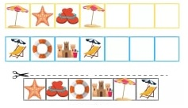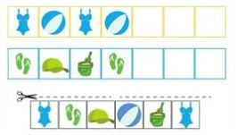

2. „Wymarzone wakacje” - łamigłówka
Połącz osoby z obrazkami, o których myślą. Każdą osobę zaznaczaj innym kolorem. Pokoloruj obrazki.
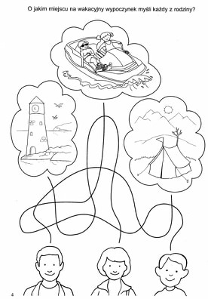

3. „Czego tu brakuje?” – ćwiczenie spostrzegawczości
Popatrz na obrazki. Uzupełnij brakujące miejsca według wzoru.
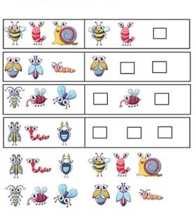
4. „Na plaży” – wyszukiwanie różnic
Popatrz na obrazki. Wskaż różnice pomiędzy nimi. W pustej chmurce narysuj Twoją ulubioną zabawę plażową.
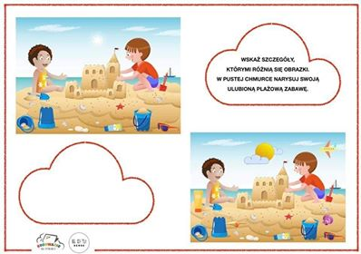

5. „Wakacyjne rytmy” – zabawa edukacyjna
Zapraszam Cię do gry on-line. Poproś rodzica o uruchomienie podanego linku i zagraj w grę. https://view.genial.ly/5eed2be08146ce0d750c0651?fbclid=IwAR3EVh4WLrf7PlG9viLE9VYFuYhmpRBnS3WFRjnhUzEWsEsXjdi9FfkHajk
To już ostatnie zajęcia zdalne! Bardzo dziękuję za wytrwałość, trud i zaangażowanie. Życzę cudownych wakacji, dużo słońca, wypoczynku, uśmiechu, radości i pogody ducha. Do zobaczenia po wakacjach!!!
Miłej zabawy.

